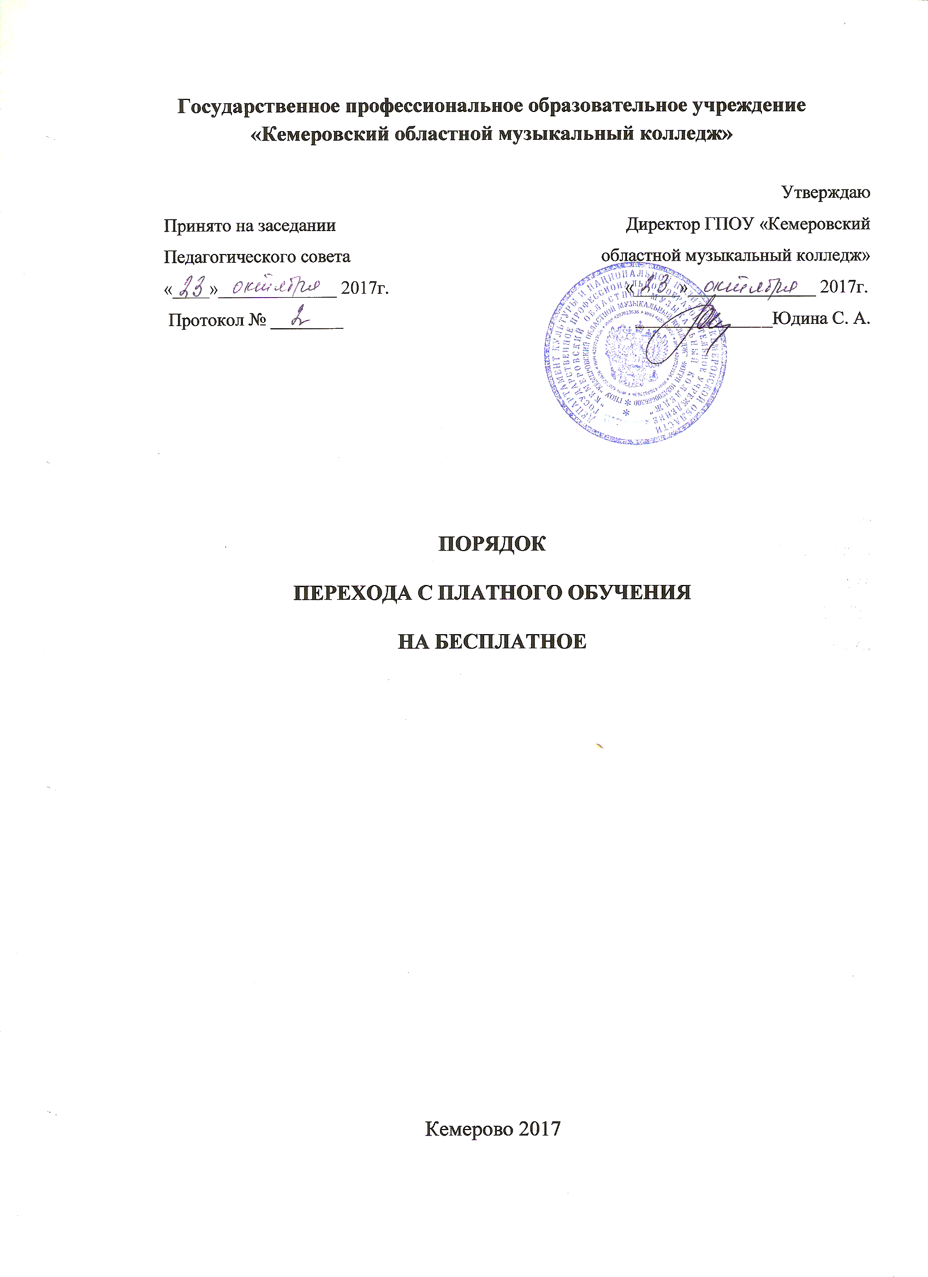
ПОРЯДОК
ПЕРЕХОДА С ПЛАТНОГО ОБУЧЕНИЯ НА БЕСПЛАТНОЕ
ГПОУ «КЕМЕРОВСКИЙ ОБЛАСТНОЙ
МУЗЫКАЛЬНЫЙ КОЛЛЕДЖ»
Порядок перехода с платного обучения на бесплатное государственного профессионального образовательного учреждения «Кемеровский областной музыкальный колледж» (далее - Порядок) разработан на основе следующих нормативных документов:
Закона Российской Федерации «Об образовании в Российской Федерации» от 29.12.2012 г. №273-ФЗ, Устава государственного профессионального образовательного учреждения «Кемеровский областной музыкальный колледж» (далее - Колледж), принятого общим собранием работников и представителей обучающихся, Приказа Министерства образования и науки Российской Федерации от 6 июня 2013 г. N 443 г. Москва "Об утверждении Порядка и случаев перехода лиц, обучающихся по образовательным программам среднего профессионального и высшего образования, с платного обучения на бесплатное".
1. Настоящий Порядок определяют правила и случаи перехода граждан Российской Федерации, обучающихся по образовательным программам среднего профессионального образования (далее - обучающиеся), с платного обучения на бесплатное внутри Колледжа.
2. Переход с платного обучения на бесплатное осуществляется при наличии свободных мест, финансируемых за счет учредителя по соответствующей образовательной программе по специальности, направлению подготовки и форме обучения на соответствующем курсе (далее - вакантные бюджетные места).
3. Количество вакантных бюджетных мест определяется Колледжем как разница между контрольными цифрами соответствующего года приема (количество мест приема на первый год обучения) и фактическим количеством обучающихся в Колледже по соответствующей образовательной программе по специальности, направлению подготовки и форме обучения на соответствующем курсе не менее двух раз в год (по окончании семестра).
4. Сроки подачи обучающимися заявлений на переход с платного обучения на бесплатное при наличии вакантных бюджетных мест – окончание семестра.
5. Колледж обеспечивает открытость информации о количестве вакантных бюджетных мест для перехода с платного обучения на бесплатное, сроках подачи обучающимися заявлений на переход с платного обучения на бесплатное путем размещения указанной информации в информационно-телекоммуникационных сетях, в том числе на официальном сайте образовательной организации в сети "Интернет".
6. Право на переход с платного обучения на бесплатное имеет лицо, обучающееся в Колледже на основании договора об оказании платных образовательных услуг, не имеющее на момент подачи заявления академической задолженности, дисциплинарных взысканий, задолженности по оплате обучения, при наличии одного из следующих условий:
а) сдачи экзаменов за два последних семестра обучения, предшествующих подаче заявления, на оценку «отлично», «отлично» и «хорошо» или «хорошо»;

б) отнесения к следующим категориям граждан
детей-сирот и детей, оставшихся без попечения родителей, а также лицам из числа детей-сирот и детей, оставшихся без попечения родителей;
граждан в возрасте до двадцати лет, имеющих только одного родителя - инвалида I группы, если среднедушевой доход семьи ниже величины прожиточного минимума, установленного в Кемеровской области;
женщин, родивших ребенка в период обучения;
в) утраты обучающимся в период обучения одного или обоих родителей (законных представителей) или единственного родителя (законного представителя).
7. Решение о переходе обучающегося с платного обучения на бесплатное принимается специально создаваемой Колледжем комиссией (далее - Комиссия) с учетом мнения председателя предметно-цикловой комиссии.
8. Обучающийся, желающий перейти на вакантное бюджетное место, представляет в учебную часть мотивированное заявление на имя директора Колледжа о переходе с платного обучения на бесплатное.
К заявлению обучающегося прилагаются следующие документы:
а) подтверждающие отнесение данного обучающегося к указанным в подпунктах "б" - "в" пункта 6 настоящего Порядка категориям граждан (в случае отсутствия в личном деле обучающегося);
б) подтверждающие особые достижения в учебной, научно-исследовательской, общественной, культурно-творческой и спортивной деятельности Колледжа (при наличии).
9. Учебная часть Колледжа в пятидневный срок с момента поступления заявления от обучающегося визирует указанное заявление и передает его в Комиссию с прилагаемыми к нему документами, а также информацией председателя предметно-цикловой комиссии, содержащей сведения: о результатах промежуточной аттестации обучающегося за два семестра, предшествующих подаче им заявления о переходе с платного обучения на бесплатное; об отсутствии дисциплинарных взысканий; об отсутствии задолженности по оплате обучения (далее - информация).
10. Приоритетность перехода обучающихся с платного обучения на бесплатное устанавливается Комиссией в соответствии с условиями, указанными в пункте 6 настоящего Порядка.
11. В результате рассмотрения заявления обучающегося, прилагаемых к нему документов и информации председателя ПЦК Комиссией принимается одно из следующих решений:
о переходе обучающегося с платного обучения на бесплатное;
об отказе в переходе обучающегося с платного обучения на бесплатное.
12. Решение о переходе обучающегося с платного обучения на бесплатное принимается Комиссией с учетом количества вакантных бюджетных мест и приоритетов, установленных Комиссией, в соответствии с пунктом 10 настоящего Порядка.
13. При заполнении имеющихся вакантных мест с учетом приоритетов, установленных Комиссией, в соответствии с пунктом 10 настоящего Порядка, в отношении оставшихся заявлений обучающихся Комиссией принимается решение об отказе в переходе с платного обучения на бесплатное.
14. Решение Комиссии доводится до сведения обучающихся путем размещения протокола заседания Комиссии в информационно-телекоммуникационных сетях, в том числе на официальном сайте образовательной организации в сети "Интернет".
15. Переход с платного обучения на бесплатное оформляется приказом директора Колледжа, изданным не позднее 10 календарных дней с даты принятия Комиссией решения о таком переходе.

